RAŠČLANJIVANJE PROBLEMA
BEBRAS (DABAR) KAKO RAČUNALNO RAZMIŠLJATI?
Sve odgovore upisuj crvenom bojom!
- Kružni tok
Robert je u programu Bojanje nacrtao kružni tok: Ana želi nacrtati istu takvu sliku koristeći se programom Bojanje, ali nije sigurna kako. Pomozite Ani i objasnite joj postupak dobivanja gornje slike korak po korak. Nacrtaj u Bojalici i zalijepi ovdje svoju sliku:
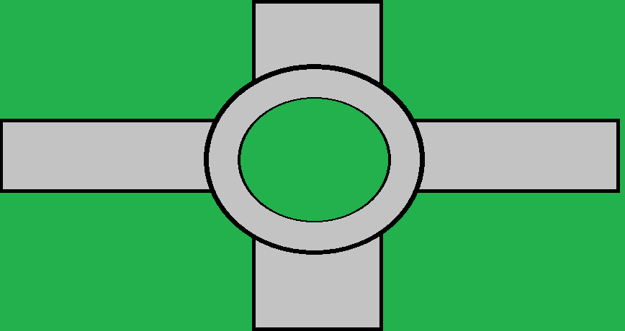
ODGOVOR: 1. 2. 3. 4.
- Roko je u programu Bojanje nacrtao park. U sredini parka nalazi se jezero, a do njega vode crni putovi. Roko želi promijeniti boju svih putova u smeđu koristeći se alatom za ispunu. S koliko najmanje klikova Roko može obojiti sve putove u smeđu boju?
Nacrtaj u Bojalici i zalijepi ovdje svoju sliku:

Ucrtajte dodatne putove tako da Roko može jednim klikom obojiti sve putove.
Nacrtaj u Bojalici i zalijepi ovdje svoju sliku sa ucrtanim dodatnim putevima koji su obojani u crvenu boju :

ODGOVOR:
ODGOVOR:
ODGOVOR:
ODGOVOR:
ODGOVOR:
ODGOVOR:
ODGOVOR:

ODGOVOR (TRI OGRLICE):

ODGOVOR:

ODGOVOR:

